9. Juni 2008

Von Elke Bodderas

Schulleistung

Warum die Schule um neun Uhr anfangen sollte

Dass der Unterricht in deutschen Schulen um acht Uhr oder sogar noch früher beginnt, gilt leider als eiserne Regel. Doch aus medizinischer Sicht gibt es gute Gründe, diese Regel umzuwerfen: Langschläfer sind oft kreativer – im Alltag fallen sie aber vor allem durch schlechte Noten und Desinteresse auf.

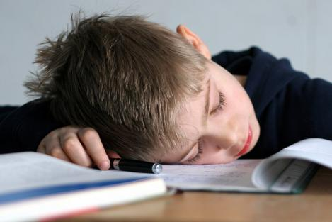
Foto: pa
Langschläfer sind die Kreativeren, behauten Mediziner

Mediziner plädieren dafür, den Morgenappell auf neun oder sogar zehn Uhr zu verschieben. Mit dem späteren Schulbeginn sehen Biologen, Psychologen und Schlafforscher einen schweren Mangel behoben. Er besteht darin, dass die Langschläfer unter den Kindern oft die Kreativeren sind, im Schulalltag jedoch durch das Gegenteil auffallen – durch unterdurchschnittliche Noten, Desinteresse gegenüber den früh aufstehenden Zeitgenossen.

Dass der frühe Unterrichtsbeginn dem Biorhythmus der Kinder widerspricht, belegten Forscher der Universität von North Texas; ihre Studie stellen sie heute auf dem Kongress „Sleep 2008“ in Westchester vor. Sie untersuchten 824 Schüler und Studenten, verfassten gesundheitliche Gutachten, befragten sie zu ihren Schlafvorlieben – gegliedert in Spät- und Frühaufsteher – und verglichen ihre schulischen Leistungen, Noten und Abschlüsse. Ergebnis: Die Frühaufsteher schnitten durchweg besser ab als die späten Klassenkameraden.
Der biologische Taktgeber läuft bei jedem Menschen nach einem anderen Rhythmus: Bei einigen tickt er sehr viel langsamer als 24 Stunden. Ihr Tag müsste eigentlich länger dauern. Sie laufen erst dann zu Höchstleistungen auf, wenn andere sich am liebsten schon vom Arbeitstag erholen oder gar unter ihrer Bettdecke verkriechen würden.
„Eulen“ nennen Forscher diese Nachtmenschen, zu der etwa 15 Prozent der Deutschen gehören. Etwa genauso sind zwanghafte Frühaufsteher, genannt die „Lerchen“. Sie sind um sieben Uhr munter und über den Vormittag hinweg deutlich produktiver als Eulen.
Schlagworte

Für den Alltag bedeutet das: Vor allem Spätaufsteher können nicht frei nach ihrem Rhythmus leben, sondern müssen fleißig sein, wenn sie schlafen möchten – und ruhen, wenn sie hellwach sind. „Sozialer Jetlag“ nennt Till Roenneberg vom Institut für Medizin der Universität München diesen bedauernswerten Zustand: Verzweifelt versuchen die Menschen, ihre innere Uhr mit den äußeren Umständen abzugleichen – aber vergeblich.

Auch Roenneberg fordert deshalb etwa, Schulzeiten weiter nach hinten zu verschieben. Mit zunehmendem Alter entwickeln sich die Menschen dagegen mehr und mehr zu Lerchen – dann erledigt sich das Problem von allein.

